Абай атындағы ЖОББМ –де құқық бұзушылықтың алдын алу бойынша атқарылған жұмыстар

№ | Мектеп атауы | Өткізілген шаралар атауы, қысқаша сипаттамасы | Қамтылған оқушы саны | Фото есеп
1 | Абай ат.ЖОББМ | - Құқық бұзушылықтың алдын алу мақсатында 7-класс оқушыларын «Өз құқығыңды білесің бе?» тақырыбында  танымдық сағаты өткізілді.  - Жасөспірімдердің түңгі кшеде жүрмеуін қадағалау үшін рейд ұйымдастырылды. | 15 | 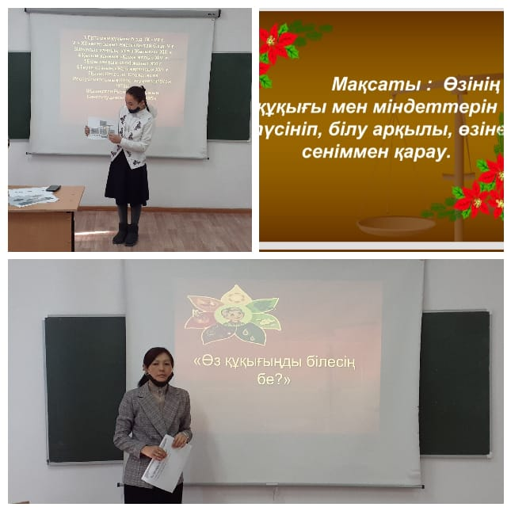  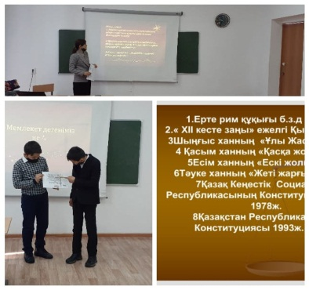  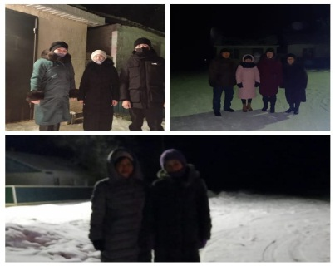

Мектеп директорының тәрбие ісінің орынбасары: А.К.Калиева

